OSNOVNA ŠKOLA IVANA PERKOVCA
Šenkovec, Zagrebačka 30

Š k o l s k a k u h i n j a

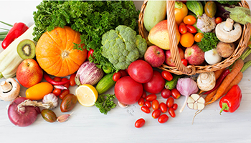

29.05.2023. – 02.06.2023.

PONEDJELJAK:
-
UTORAK:

-

SRIJEDA:
Klipić sa sirom, kakao

ČETVRTAK:
Tjestenina, bolonjez, kukuruzni kruh, kiseli krastavci

PETAK:
Mlijeko, kukuruzne pahuljice, banana

D o b a r t e k !

